**НЕГОСУДАРСТВЕННОЕ ОБРАЗОВАТЕЛЬНОЕ ЧАСТНОЕ** **УЧРЕЖДЕНИЕ ВЫСШЕГО ОБРАЗОВАНИЯ** **«МОСКОВСКИЙ ФИНАНСОВО-ПРОМЫШЛЕННЫЙ УНИВЕРСИТЕТ** **“СИНЕРГИЯ”»**

|  |  |  |
| --- | --- | --- |
| **Факультет/Институт** |  | Информационных технологий |
|  |  | (наименование факультета/ Института) |
| **Направление/специальность** |  | Разработка, сопровождение и обеспечение безопасности информационных систем |
| **подготовки:** |  | (код и наименование направления /специальности подготовки) |
| **Форма обучения:** |  | очная |
|  |  | (очная, очно-заочная, заочная) |
|  |  |  |

**Отчет по лабораторной работе №5**

|  |  |  |  |  |
| --- | --- | --- | --- | --- |
| **на тему** |  | **Служба каталогов Active Directory. Механизм групповой политики.** | | |
|  |  | (наименование темы) | | |
|  |  |  | | |
| **по дисциплине** | | |  | **Администрирование информационных систем** |
|  | | |  | (наименование дисциплины) |

|  |  |  |  |  |
| --- | --- | --- | --- | --- |
| **Обучающийся** |  | Третьяков П.Д. |  |  |
|  |  | (ФИО) |  | (подпись) |
| **Группа** |  | ВБИо-303-рсоб |  |  |
|  |  |  |  |  |

|  |  |  |  |  |
| --- | --- | --- | --- | --- |
| **Преподаватель** |  | **Сибирев Иван Валерьевич** |  |  |
|  |  | (ФИО) |  | (подпись) |

**Москва 2024 г.**

1. На установленной в ЛП1 ВМ открыт менеджер сервера, окно добавление Ролей и компонентов.
2. Добавлены роли Службы Active Directory:  
   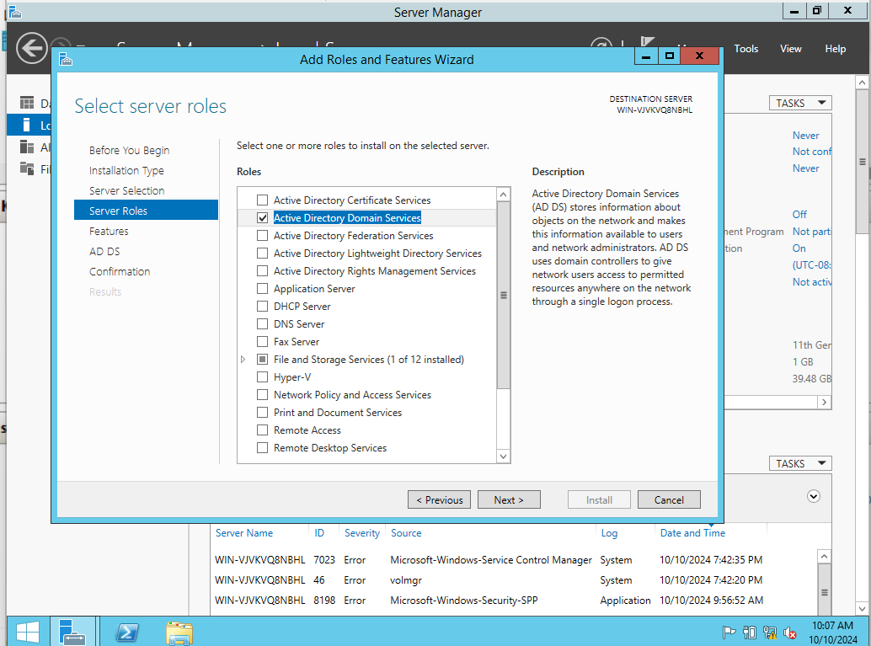
3. Подтверждаем установку:  
   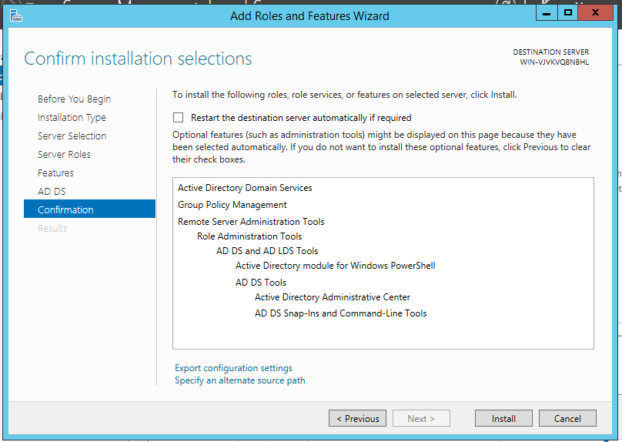
4. Установка завершена:  
   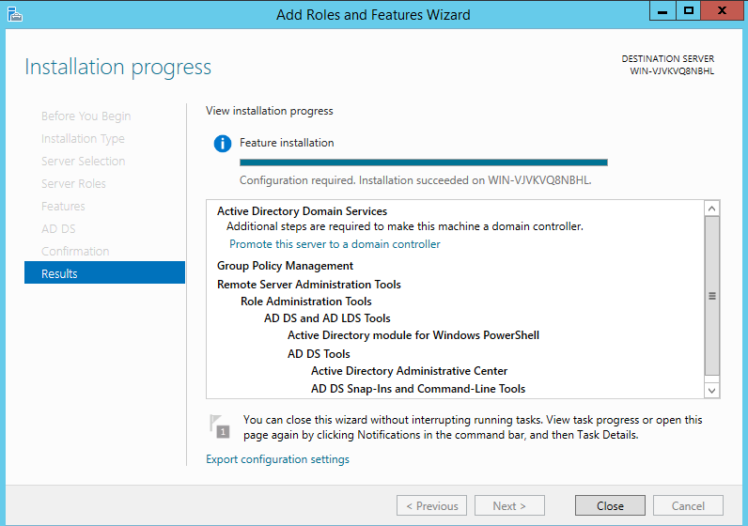
5. Запускаем устанвоку контроллера домена:  
   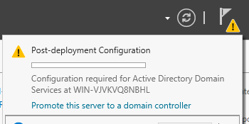
6. Создаем новый лес:  
   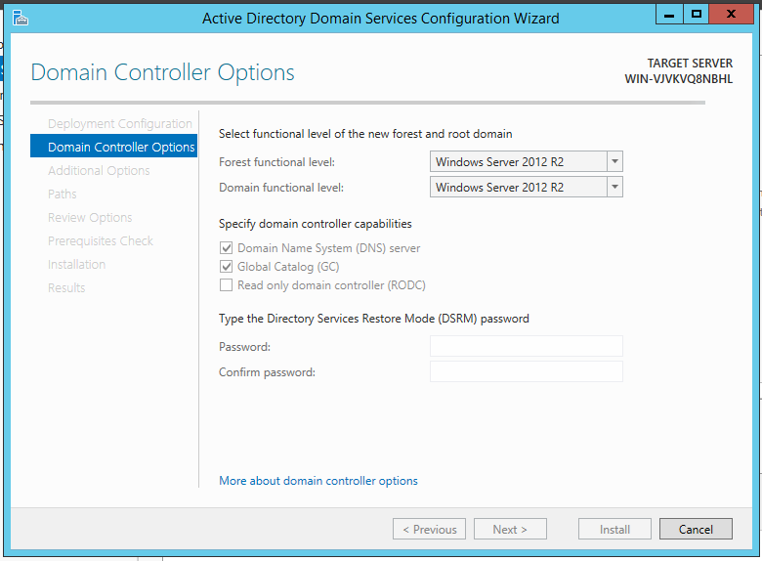
7. Проверка настройки контроллера домена:  
   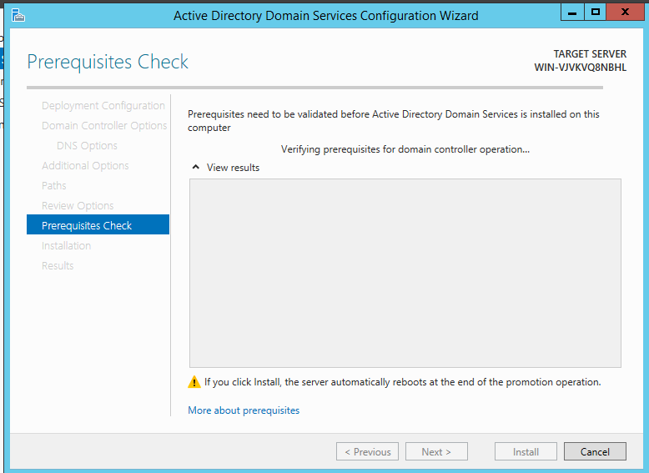
8. Запускаем установку:  
   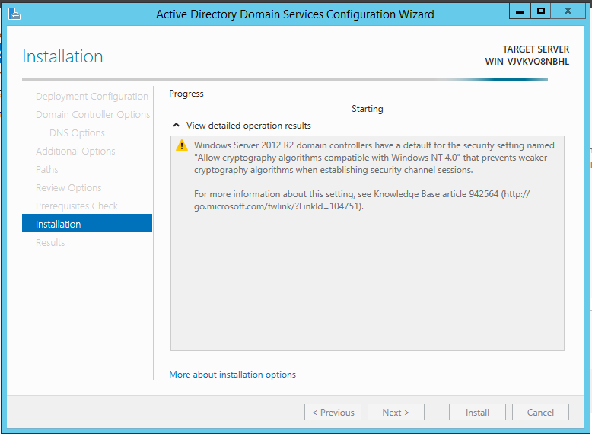
9. Система перезагружается для завершения установки
10. Входим в систему под учетной записью доменного администратора:  
    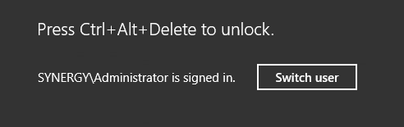
11. Создаем нового пользователя. Открываем оснастку dsa.msc:  
    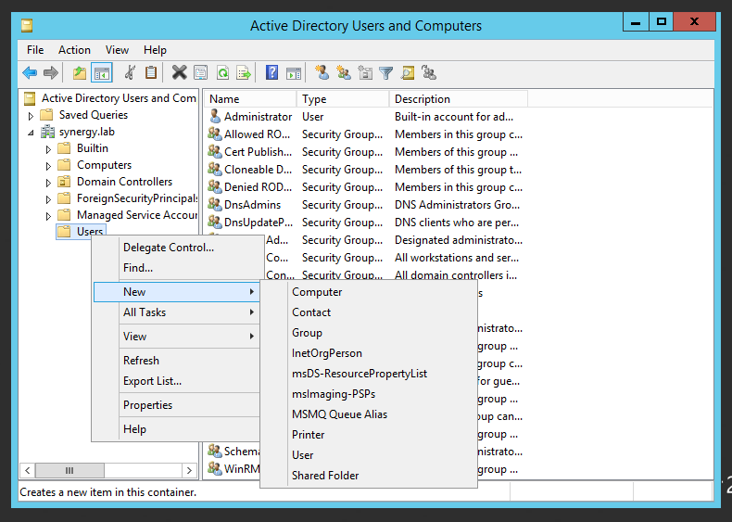
12. Заполняем информацию:  
    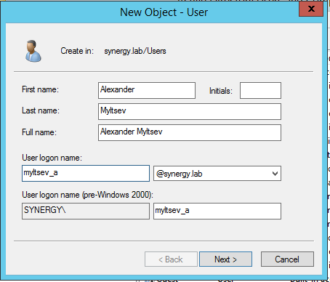  
    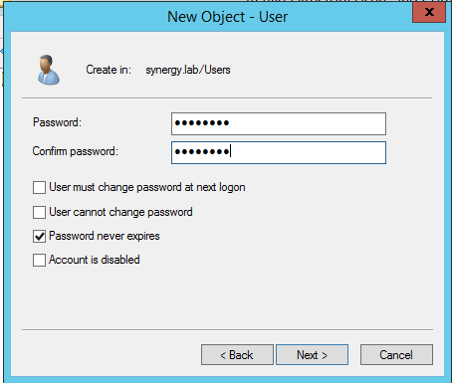
13. Открываем группу Administrators:  
    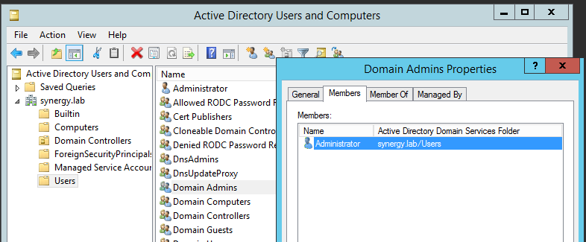
14. Добавляем нового пользователя:  
    